指尖传非遗，大兴区图书馆特色手作活动深受青少年喜爱
为传承弘扬中华优秀传统文化，丰富青少年课余文化生活，让非遗技艺走进大众生活、扎根少年心田，近期，大兴区图书馆精心策划开展系列非遗手作体验活动，以沉浸式、实操式的趣味课堂，带领青少年近距离感受传统手工艺与本土御苑文化的双重独特魅力，系列活动口碑爆棚、场场爆满。
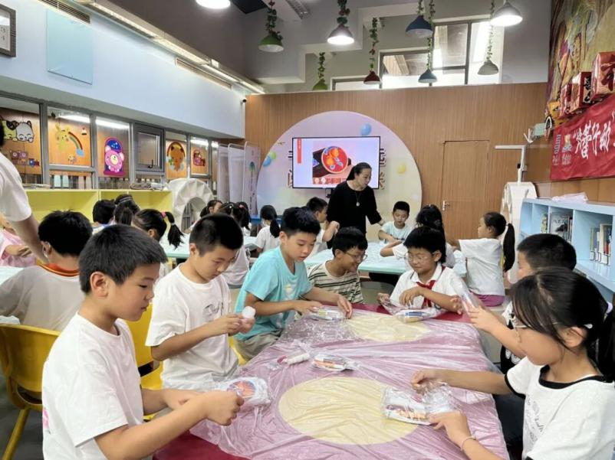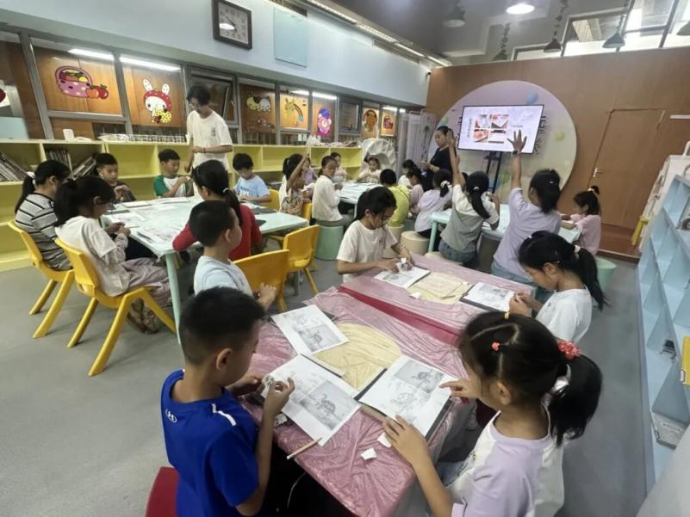
本次非遗系列活动立足大兴本土文化特色，以团河行宫历史风貌与文化内涵为创作内核，分批次有序开展，节奏紧凑、内容丰富。目前，已完成“丝韵鎏光·珐琅拾粹”掐丝珐琅及“泥壁寻古·绘溯丹青”泥板壁画体验课程。特色课程一经发布，便受到青少年群体的热烈追捧，招募名额快速报满，充分彰显了传统非遗文化的鲜活生命力。
活动面向广大青少年群体量身打造，采用“理论科普+动手实操”的教学模式，兼顾知识性与趣味性。课堂上，专业老师耐心细致地为孩子们讲解掐丝珐琅、泥板壁画的历史渊源、文化寓意与技艺特点，帮助孩子们建立对传统手工艺的基础认知。
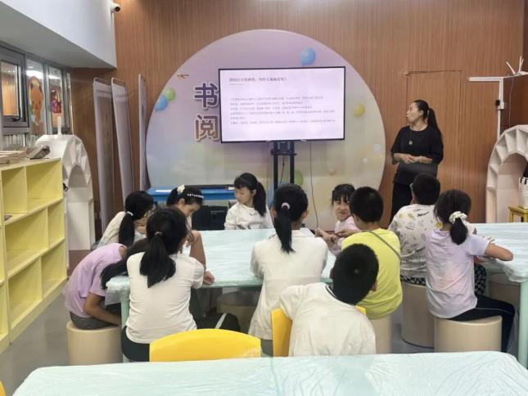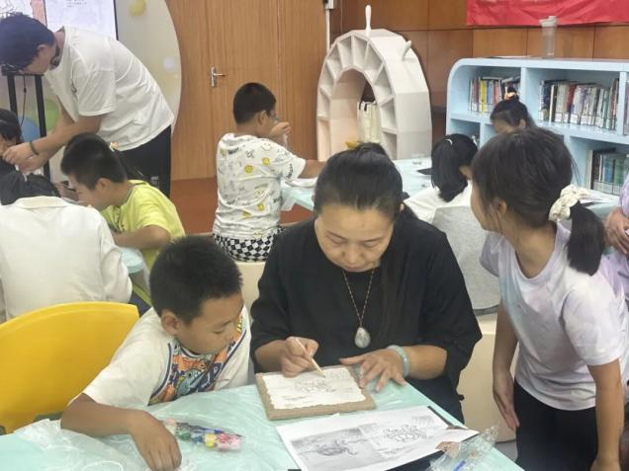
理论讲解后，进入备受期待的手工实操环节。孩子们满怀热忱、专注投入，认真跟随老师的示范步骤，一步步打磨作品。从细致勾勒、精细塑形到精心上色、修整完善，每一个动作都一丝不苟。现场学习氛围浓厚，大家沉浸式体验传统手工艺的匠心与温度，在指尖创作中感受非遗技艺的精妙，沉浸式领略中华传统文化的深厚底蕴。
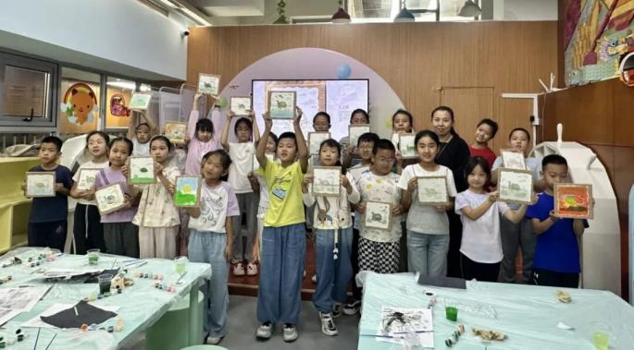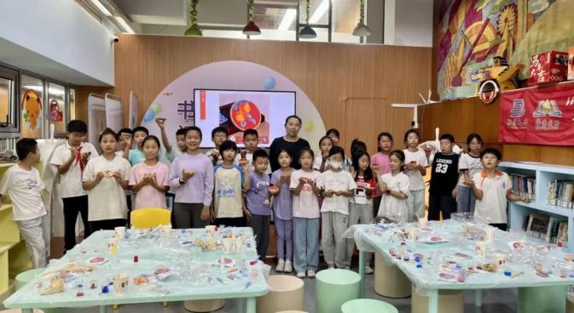
相较于传统课堂，本次沉浸式非遗手作课程打破了单向授课模式，以非遗技艺赋能本土文化，以本土文脉滋养传统技艺，让青少年从文化旁观者变为本土文化、非遗文化的双重体验者、创作者与传承者。孩子们在动手实践中锻炼了专注力、创造力和动手能力，有效激发青少年热爱本土文化、传承非遗技艺、守护千年文脉的真挚热情。
此次非遗手作系列体验活动仍在持续推进，下周将全新开启木刻版画主题体验课，聚焦团河行宫御碑文脉、古建风貌等特色元素开展创作教学，持续为青少年搭建接触非遗、学习非遗、深耕本土、传承文脉的优质平台。

